Майстар-класы, выставы, дэгустацыі...
Чым здзіўляў Слуцкі раён наведвальнікаў Кургана Славы
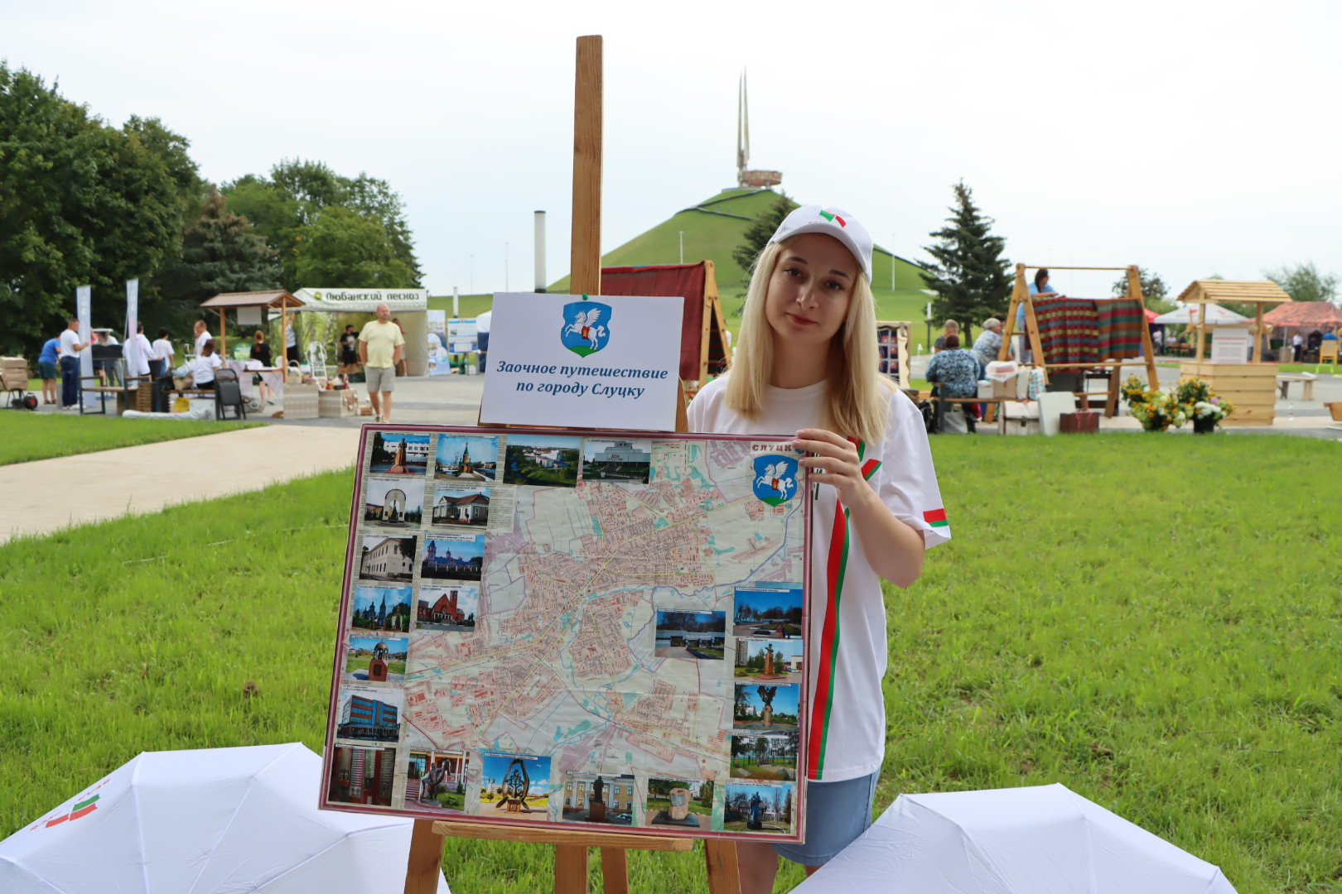
На Кургане Славы працягваюцца выставачныя мерапрыемствы. 28 ліпеня былі прадстаўлены Слуцкі, Любанскі і Лагойскі раёны. Кожны з раёнаў прапанаваў прадукцыю прадпрыемстваў, розныя майстар-класы, выставы, віктарыны. Знаёмілі са сваёй творчасцю аматарскія калектывы. Аб'ядноўвалі ўсе пляцоўкі агульная тэмы - 80-годдзе вызвалення Беларусі ад нямецка-фашысцкіх захопнікаў і Год якасці.
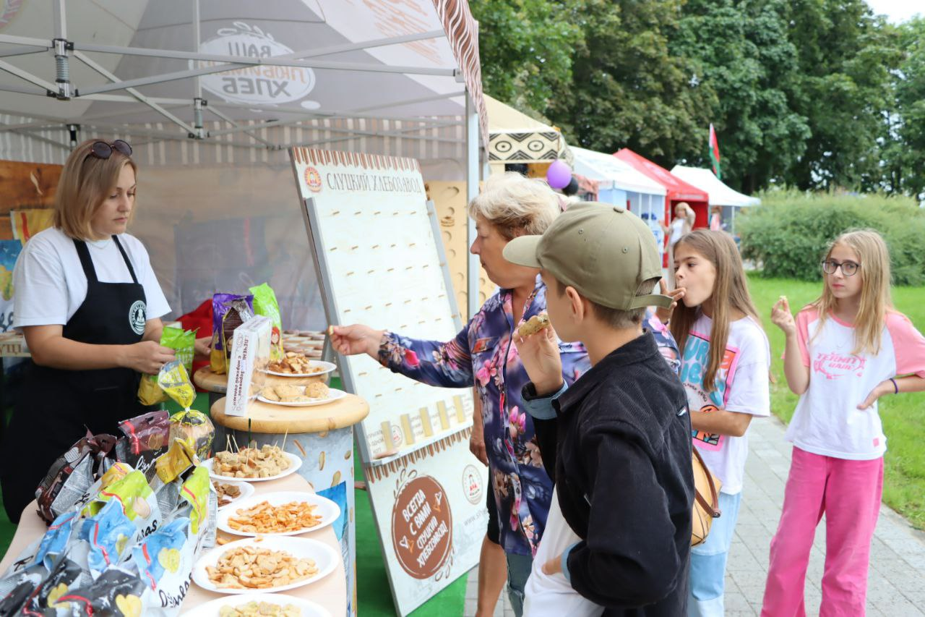
Як заўсёды, Слуцкі раён адрозніваецца сваёй гасціннасцю. Перш чым пазнаёміцца з лакацыямі, можна было не толькі паспрабаваць прадукцыю перапрацоўчых прадпрыемстваў раёна: хлебазавода, мясакамбіната, цукроварафінаднага камбіната і сыраробнага, але і выйграць прыз. Можна было згуляць у шашкі пячэннем, «прайсці» лабірынт, а за патрыятычны верш ці песню атрымаць прадукцыю мясакамбіната ці сувенір.
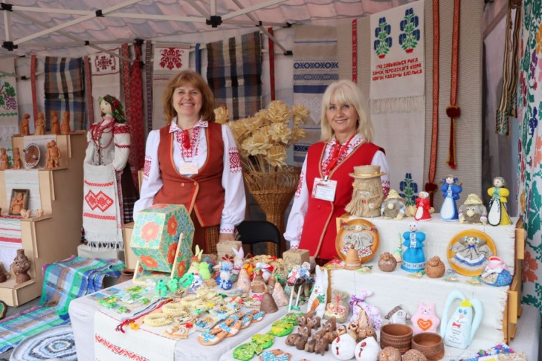
Майстры Квасыніцкага цэнтра рамёстваў Наталля Матусевіч, Таццяна Лістапад і Таццяна Воранава запрашалі на выставачную экспазіцыю «Традыцыі і рамёствы Случчыны». Яны прапанавалі гасцям разнастайныя майстар-класы.
Слуцкая раённая цэнтральная бібліятэка падрыхтавала для наведвальнікаў мемарыяльнага комплексу кніжна-ілюстрацыйныя выстаўкі-інсталяцыі «Непераможная Беларусь» і «Я гэты край Радзімаю заву», інтэрактыўную гульнятэку літаратурна-гістарычную крыжаванку «О, Беларусь! Люблю і ганаруся». Можна было паўдзельнічаць у літаратурным турніры «Імгненні Вялікай Перамогі».
Таксама супрацоўнікі бібліятэкі падрыхтавалі арт-тэрыторыю: муд-борд «80 гадоў пад мірным небам», фотазона «Перамога. Беларусь. Памяць», размалёўка «Мы тут жывём».
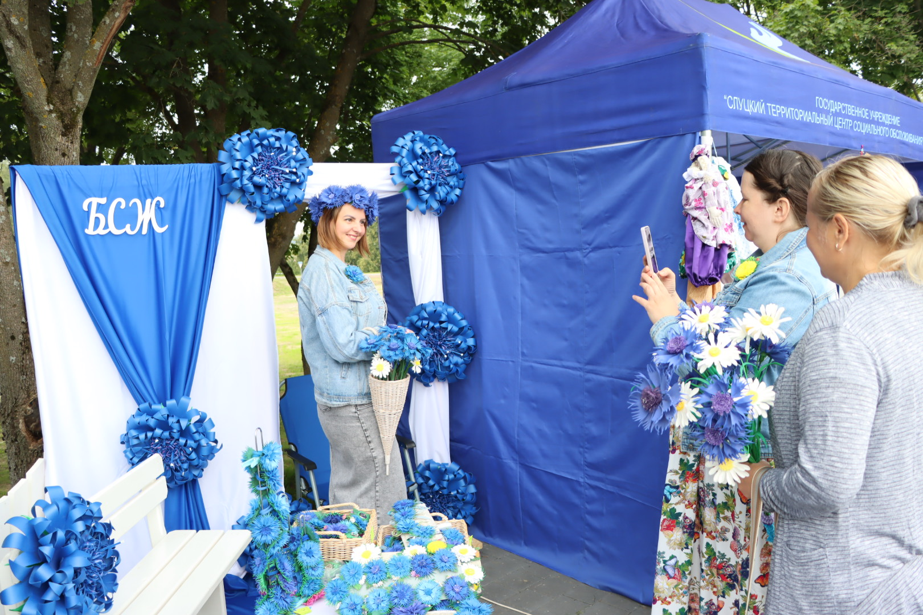
«Мір! Шчасце! Адзінства!» - лакацыя грамадскіх аб'яднанняў Слуцкага раёна.
Слуцкая раённая арганізацыя Рэспубліканскага грамадскага аб'яднання «Белая Русь» прапаноўвала віктарыны.
Райкам БРСМ запрашаў сабраць спілс-карту «ВедаюБеларусь», для дзяцей працавала зона з размалёўкамі, настольнымі гульнямі. Можна было згуляць у бадмінтон.
Прадстаўнікі Слуцкай раённай арганізацыі ГА «Беларускі саюз жанчын» прапанавалі зрабіць васілёк.
Слуцкі цэнтр сацыяльнага абслугоўвання насельніцтва запрашаў на выставу-продаж сувеніраў ручной работы аддзялення сацыяльнай рэабілітацыі, абілітацыі інвалідаў, забеспячэння дзённага знаходжання для грамадзян пажылога ўзросту пад назвай «Тэрыторыя творчасці са знакам якасці».
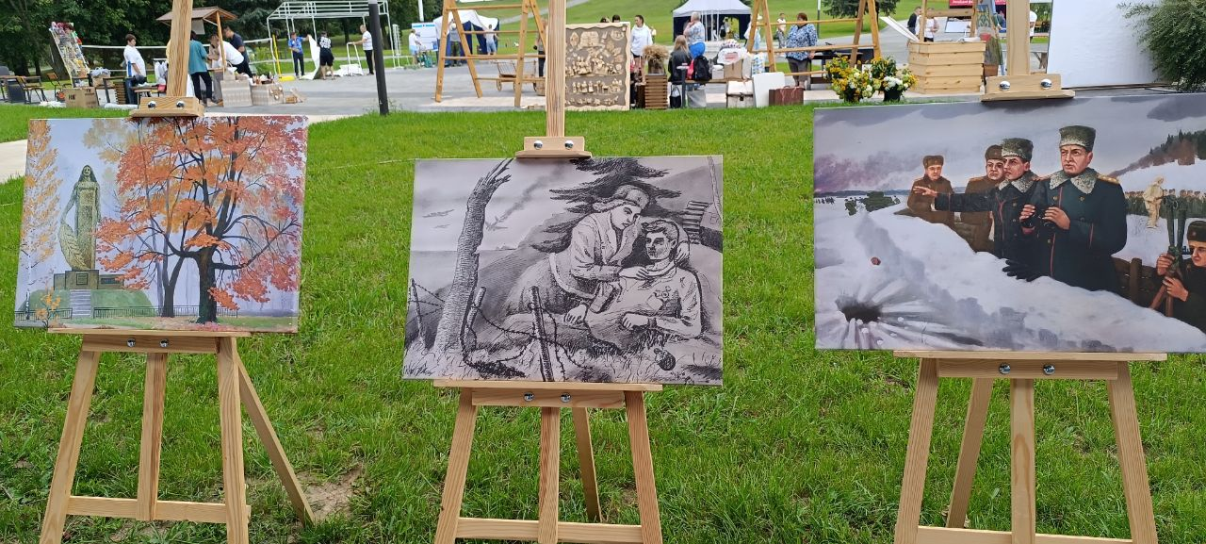
Слуцкі краязнаўчы музей прадставіў выставу, прысвечаную творчасці знакамітага земляка Уладзіміра Садзіна.
Слуцкі цэнтр турызму падрыхтаваў інтэрактыўную пляцоўку «Міншчына памятае», «Гуляюць дзеці на ўсёй планеце».
Случчына спартыўная.Тэтрыс, шахматы, футбол, настольны футбол, дзіцячы баскетбол - у гэтыя і іншыя гульні можна было згуляць на пляцоўцы.
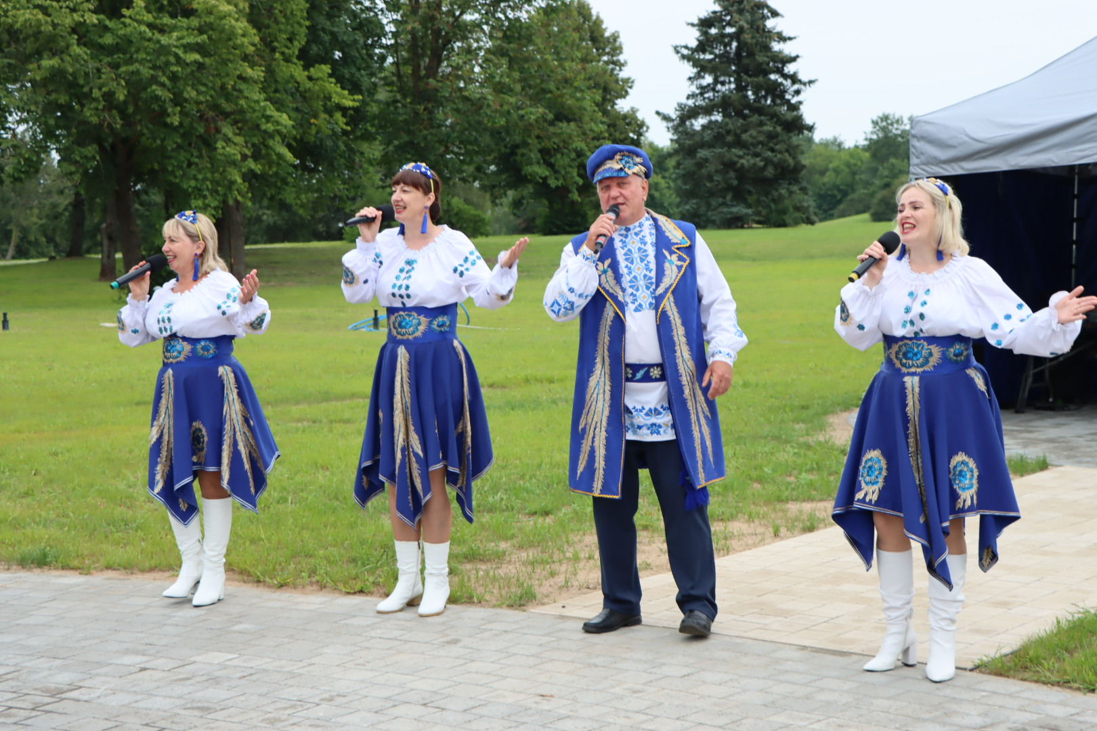
Падчас канцэртнай праграмы выступілі творчыя калектывы Слуцкага раёна.
Цікава было пазнаёміцца з прэзентацыямі іншых раёнаў. У наведвальнікаў мемарыяльнага комплексу засталіся добрыя ўражанні.

Ірына КАВАЛЕНКА
Слуцкі край. — 2024. — 2 жн. — С. 12.

